新 书 推 荐
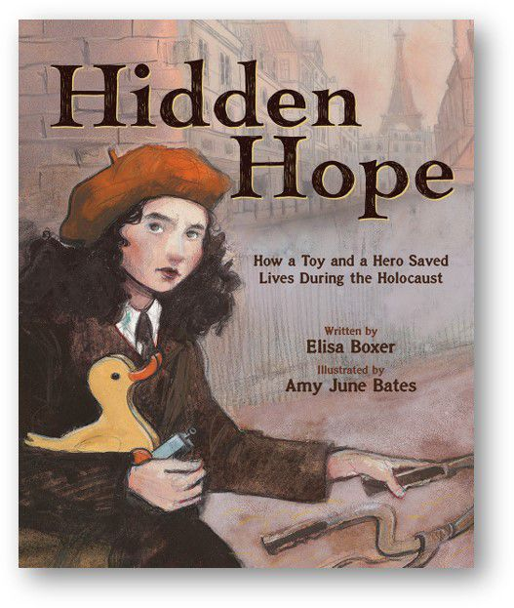
中文书名：《暗藏希望》
英文书名：HIDDEN HOPE
作 者：Elisa Boxer & Amy June Bates
出 版 社：Abrams
代理公司：Abrams/ANA
页 数：48页
出版时间：2023年3月14日
代理地区：中国大陆、台湾
审读资料：电子稿
类 型：儿童知识绘本

内容简介：

一只“偷渡”的玩具鸭子竟然拯救了两百多条生命
讲述了二战期间这只玩具鸭如何为犹太难民制造假身份文件的真实历史
歌颂了自由的胜利与人的精神，黑暗之中的光明
是一个关于平凡英雄，坚忍不拔和在意外之处发现希望的故事

二战时期，纳粹士兵四处围剿犹太人，整个欧洲家家户户都瑟缩在地下室、阁楼里以及衣橱中。象征着忠诚与骄傲的“大卫之星”成为了仇恨工具，纳粹士兵强迫犹太人随身携带印有该星型图案的文件，以便厘清抓捕目标。但是勇敢的人们敢于帮助他们。

犹太少女贾奎林·戈捷（Jacqueline Gauthier）身为法国抵抗运动成员，不得不隐瞒自己身份，她在秘密工坊冒着生命危险伪造没有星型标记的新身份文件，以此来帮助他人逃脱。但是如何保证这些救命文件能到四处躲藏的家庭手里呢？答案在一个平平无奇的木制玩具鸭子里——它有一个暗格，希望尽在这个空洞处。

本书由屡次获奖的伊丽莎·博克瑟（Elisa Boxer）所著，并经备受赞誉的艾米·琼·贝茨（Amy June Bates）倾情绘制插图，歌颂了自由的胜利与人的精神，是一个关于平凡英雄，坚忍不拔和在意外之处发现希望的故事。

本书卖点：

令人难以置信的真实故事：这个拯救了超过两百条生命的玩具鸭如今保存在以色列对大屠杀受难者的纪念——位于耶路撒冷的“以色列犹太大屠杀纪念馆”里。

不容忽视的历史：在近日的反犹主义与对大屠杀否认的趋势中，这个故事不回避犹太人的苦难与存亡。

有力的附注：如作者注释所说明的，身为犹太记者，博克瑟采访了大量的大屠杀幸存者作为她研究的一部分。真实存在的玩具和伪造的身份文件皆有照片存证。

振奋人心的主题：该故事赞扬了犹太精神的力量和勇于反抗仇恨的人，玩具鸭象征着黑暗时期的光明。

备受赞誉的插图师：贝茨的作品深受书商和馆藏的喜爱，经常获得出色的评价。

才华横溢的作者：在新闻工作中，博克瑟奖缘很好，身为研究者，她研究透彻，语言具有说服力，且便于儿童理解。

作者简介：

伊丽莎·博克瑟（Elisa Boxer）是图画书Covered in Color的作者，也是曾获艾美奖的记者和专栏作家。她曾为报纸，杂志和电视台做报道，并热衷于讲述人们找到勇气去创造改变的故事。博克瑟和她的家人住在缅因州。

艾米·琼·贝茨（Amy June Bates）是位知名的插画师，曾为超过50本书做过插画，作品包括《男孩与海》、《我的绘画：亨丽埃特‧怀斯的世界》、《我的老朋友，奥斯卡》等等，曾获得乔治亚州童书奖（Georgia Children's Book Awards）的提名。贝茨出生于犹他州，三岁开始作画，毕业于杨百翰大学的插画专业。她现居宾夕法尼亚的卡莱（Carlisle）。https://www.abramsbooks.com/contributor/amy-june-bates_652634/ （可点击该网站查看更多绘者作品信息）

内文插图：

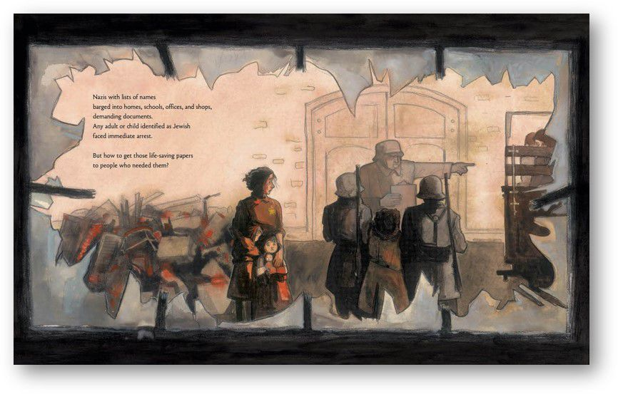
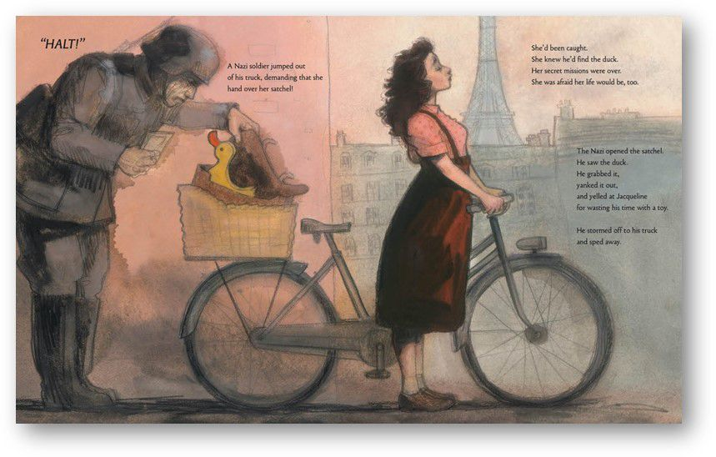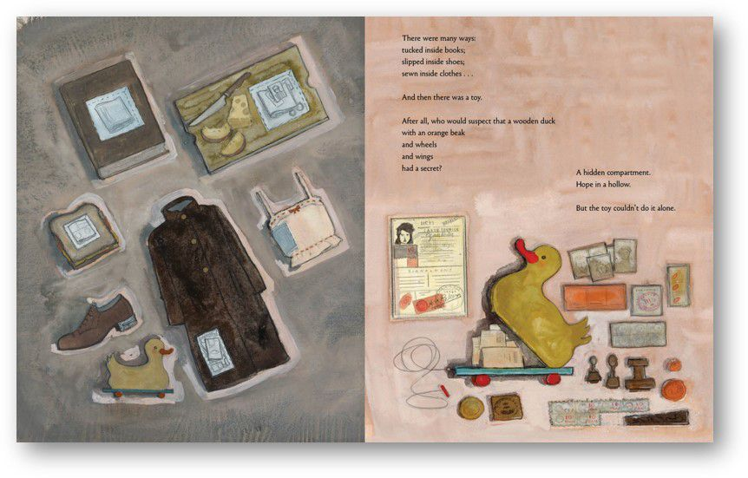

谢谢您的阅读！
请将回馈信息发至：薛肖雁 (Echo@nurnberg.com.cn)
----------------------------------------------------------------------
安德鲁﹒纳伯格联合国际有限公司北京代表处
北京市海淀区中关村大街甲59号中国人民大学文化大厦1705室 邮编：100872
Email: Echo@nurnberg.com.cn
电话：010-82449185
传真：010-82504200
网址：www.nurnberg.com.cn（获取最新书讯）
微博：http://weibo.com/nurnberg
豆瓣小站：http://site.douban.com/110577/
抖音号：安德鲁读书
微信订阅号：安德鲁书讯

